简 报
北京市焊工技师、高级技师研修班动态
第 1 期 简报
首钢技师学院 2012年8月28日

以创新思维，加速高技能人才培养
北京市2012年焊工技师、高级技师研修班在我院开班

八月二十五上午，北京市2012年焊工技师、高级技师研修班在我院报告厅举行了开班典礼。
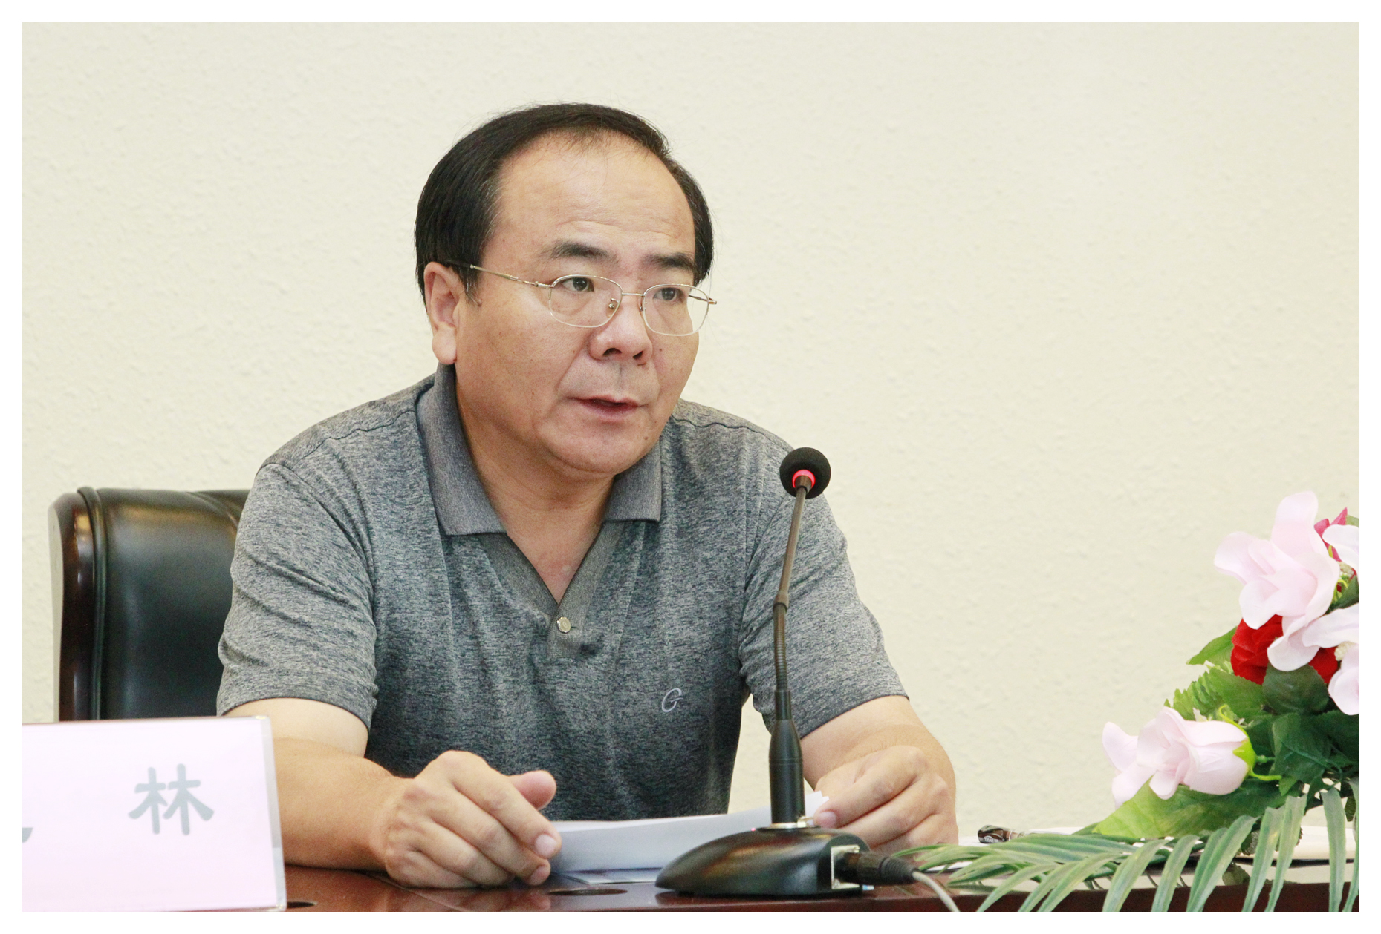
首钢技师学院副院长王林代表学院在开班典礼上讲话。
王院长首先指出：举办全市技师研修班体现了市委、市政府对高技能人才培养工作的重视。研修班不但是提高高技能人才技能素质和创新能力的重要途径和客观需要，同时也是为高技能人才知识更新、补充、拓展、交流和提高所搭建的成长平台。参加本次研修班的学员都是各单位选拔的在生产岗位上代表行业较高水平，具有一定影响力和培养潜质的技能领军人才，目的是通过加强本市高技能人才培养，更好的满足企业日益增长的发展需要。希望全体学员在研修期间，认真学习、不断提高，成为首都经济建设腾飞的栋梁。
王院长接着向学员介绍了为本期研修班授课的专家、教授及进行技术交流的焊接技术能手。
本期研修班共聘请8名优秀培训师资。与前两期不同的是，本次聘请师资知识涉及领域更加宽阔。北京工业大学教授雷永平、中国焊接协会会员、高级工程师、现任北京巴布科克·威尔科克公司质保部检验部经理宋俊贤、首钢技师学院北京市优秀教师、焊接加工专业带头人、高级讲师张金艳、王冠雄、李晓霞和刘新将为学员进行焊接技术前沿知识、技能讲座。而江苏石油勘探局职工培训中心，“中国石化企业首席技师创新能力培训项目”、“基于TRIZ理论高技能人才创新能力培养研究”课题负责人、高级讲师王宏；江苏石油勘探局职工中心“基于TRIZ理论高技能人才创新能力培养研究”课题核心成员、高级讲师张红艳将为学员进行创新思维、创新能力素质培训与训练。此项研修内容的增加，促进了研修质量的提升。
王院长向学员简要介绍了TRIZ理论的核心思想，并向学员说明了我们增加创新能力培养的目的。他指出：TRIZ理论在当今社会被称为神奇的点金术和企业制胜法宝。我们学习TRIZ理论的主要目的是研究人类进行发明创造、解决技术难题过程中所遵循的科学原理和法则。因为一个企业实现技术创新的关键在于创新的方法，也就是如何有意识的突破传统的思维模式，努力营造创新氛围、激发创新思维。学习TRIZ理论的实际意义是它能够正确预测未来、克服思维惯性、找到解决问题方法、最终正确的解决问题。可以说，TRIZ理论是一种系统改良方法，一种自觉演化解决问题方法，一种消除工作矛盾而妥协的工具，一种能够分享发明家的知识经验、增加知识创造力和解决问题技巧方法。目前，在网上也有基于TRIZ冲突解决原理的焊接工艺创新方法研究的文章。我相信，各位学员通过这种新知识、新方法的学习，一定能够增加创新思维，提升创新能力，有效的解决长期制约企业发展的生产技术难题。
王院长讲话后，来自北京市燃气集团高压管网分公司工程二所的学员史福海和来自首钢矿业公司电修公司的学员牟阳宝先后在典礼上进行了发言。
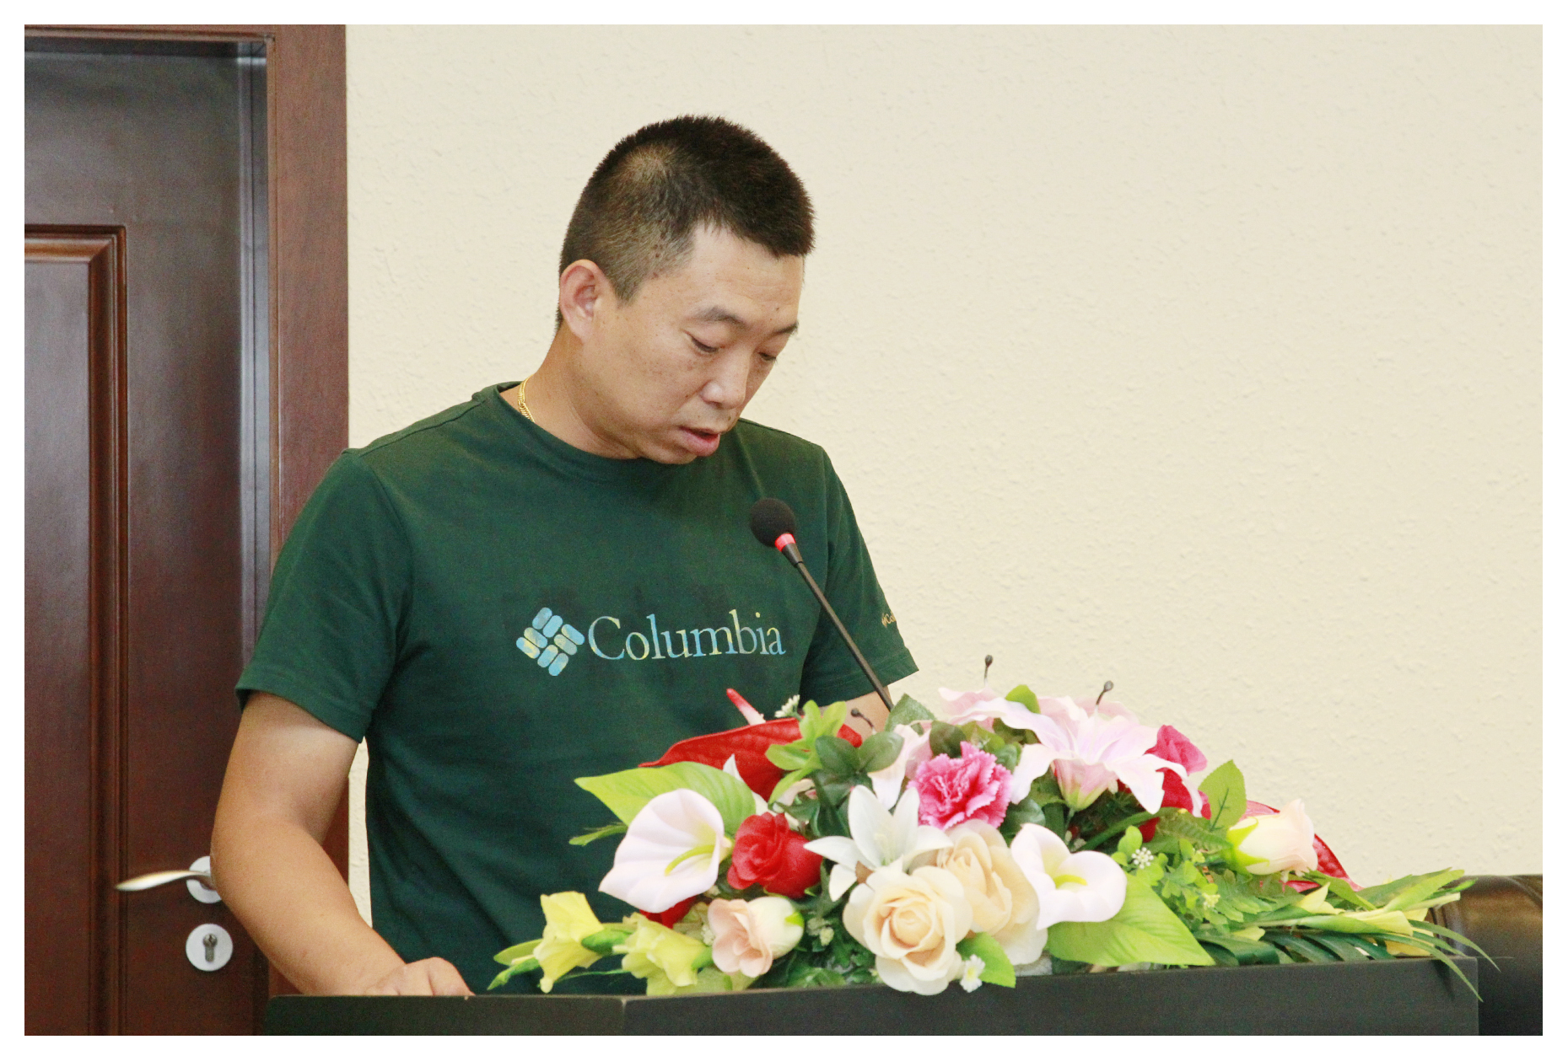
史福海在发言中讲到：作为燃气集团高压管网分公司的一员，自己从事的主要工作是带气切、接燃气管道和不停输对城市燃气管网进行维护抢修工作。天然气属于易燃易爆气体，同时也是城市正常运转和老百姓生活所离不开的气体，从事这份工作安全与责任是最为重要，一旦发生事故就会产生不可估量的损失，我深知自己身上的责任重大。在集团分公司各级领导的大力支持下，给我提供了这次研修班的学习机会，自己一定要珍惜和把握好。通过与专家和学员们的学习交流，我要努力学习到更多更好的知识与经验，开阔自己的思路，使自己在今后的工作中做得更加出色，愿北京的城市燃气事业随着我们的焊枪火花蒸蒸日上。

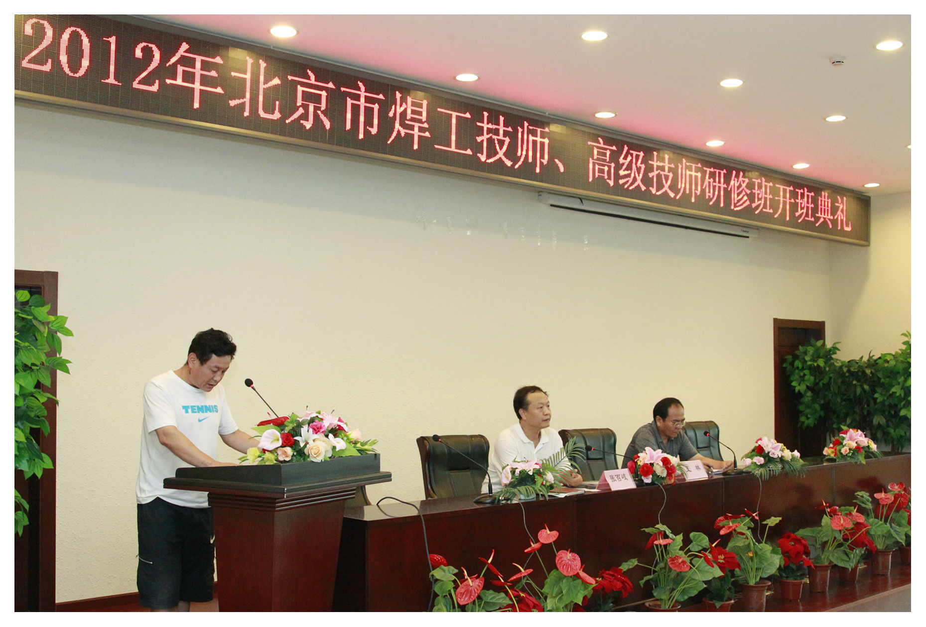
牟阳宝在发言中讲到：首钢的发展需要我们一代又一代技术工人掌握精湛的专业操作技术和技能为之建设。本次学习机会在我看来是金不换的机会。在这2个月的学习过程中，我一定加倍珍惜学习时光，勤奋学习，刻苦实践，真正把老师及前辈的好技术、好品质、好作风学到手；把其他单位的学友们的好技术、好经验学到手；实现理论到实践、实践到理论的双飞跃，让首钢人的焊工知识和智慧薪火相传。
参加本次研修技术交流的焊接行业7名技术能手，他们是：曾参与2008奥运会主火炬塔结构制作安装的首钢建设集团公司高级技师王英俊；全国劳动模范、高级技师、现任北京电力建设公司焊接工程公司副总工程师刘刚；蓝星（北京）化工机械有限公司高级技师王有良、北京奔驰汽车有限公司高级技师解连斌、北京金太阳药芯焊丝有限公司高级技师郝建军、北京巴威公司高级技师朱立松及全国劳动模范、首钢技师学院王文华老师。他们将在研修期间与学员进行技术交流。
在创新精神的鼓舞下，我们坚信，北京市2012年焊工技师、高级技师研修班必将取得圆满成功。

报：北京市人力资源和社会保障局职业能力建设处
发：研修班全体人员

